Proceso de Notificaciones y Pruebas de guardado con los nuevos SP integradors

MIR

Capturador:

Crear una MIR desde 0

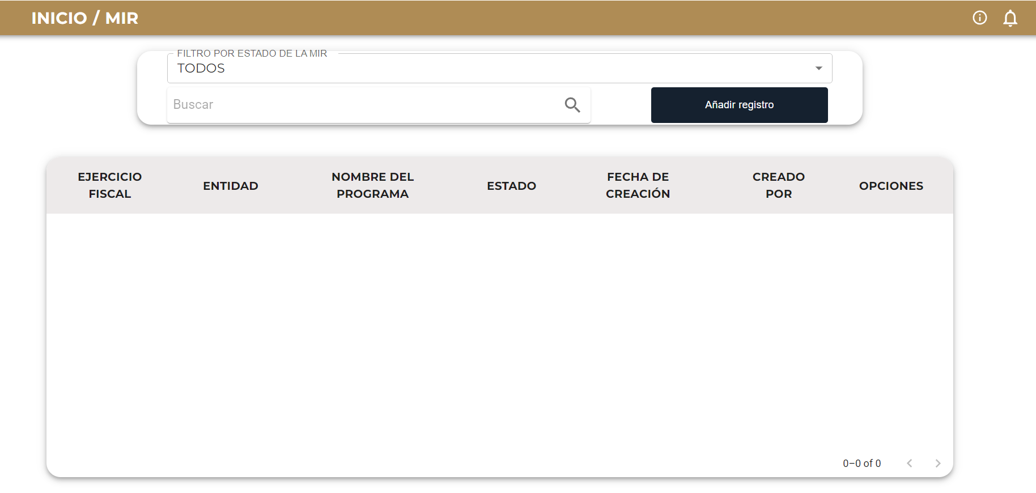

En este apartado Guardas como borrador y después como verificador para visualizar si no falla al momento de presionar los botones

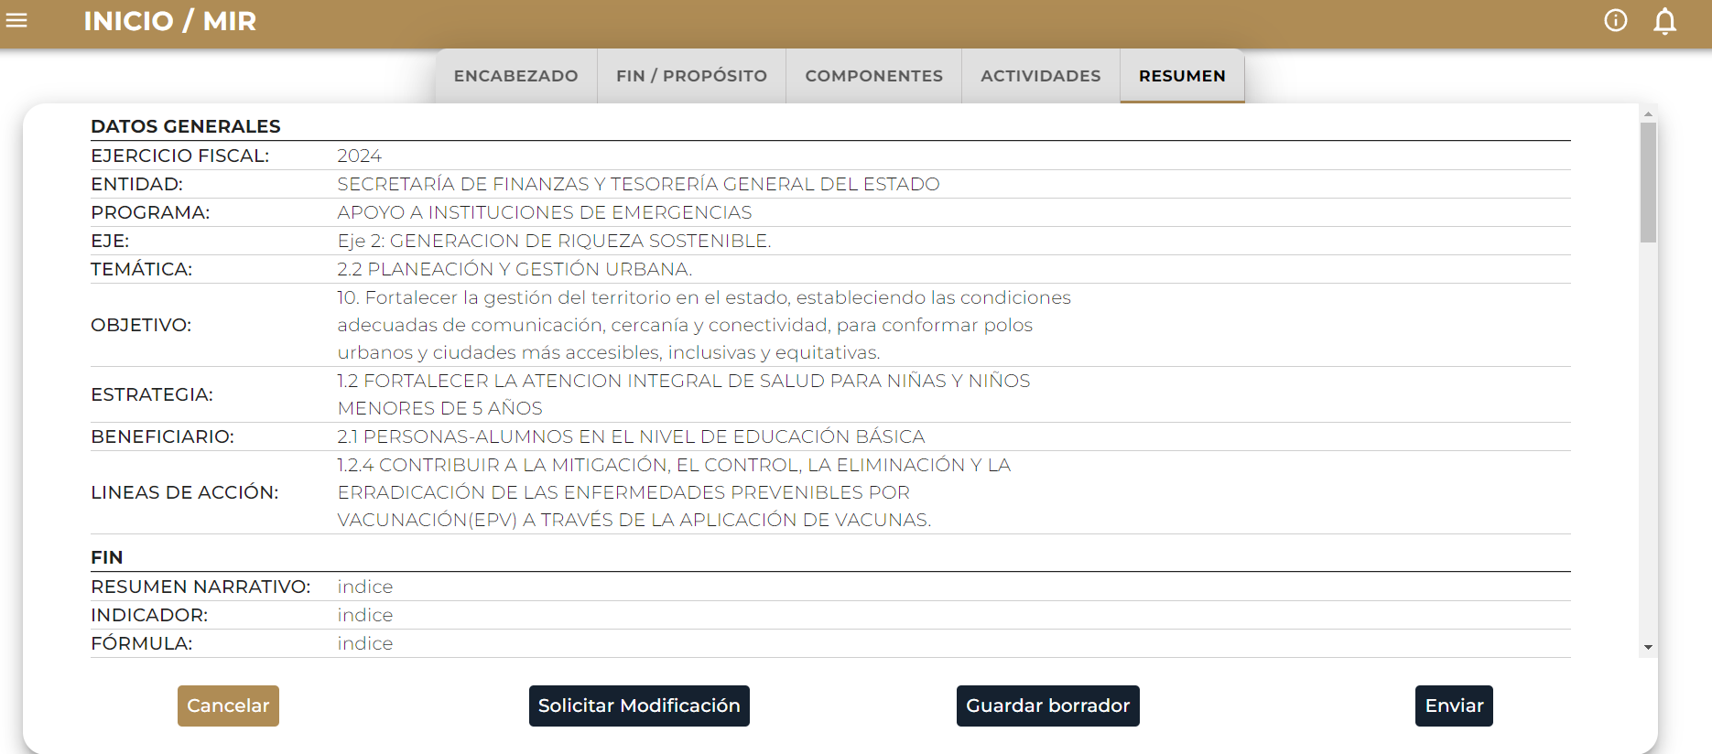

Borrador

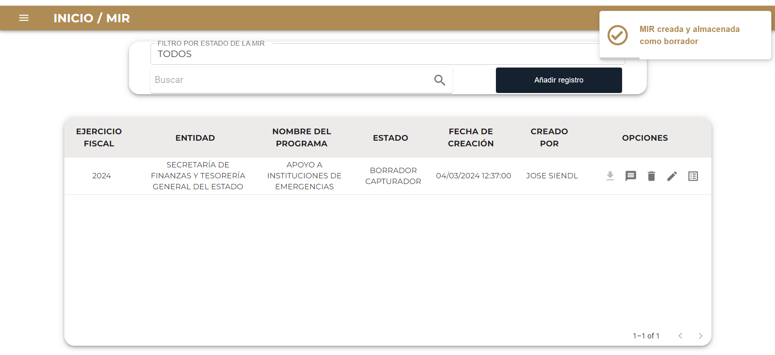

Enviar

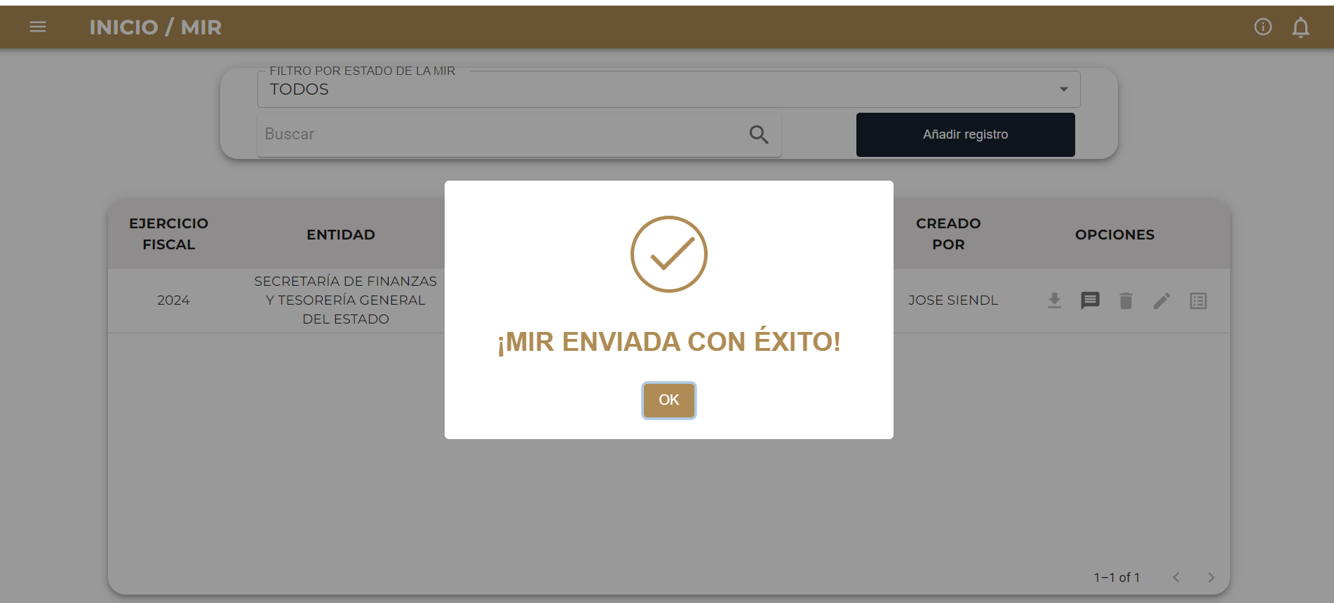

Verificador:

Una vez echo los pasos anteriores revisas que te haya llegado una notificación

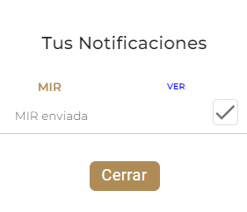

Al dar click en ver te llevara a la MIR correspondiente, además te mostrara el id en la barra web

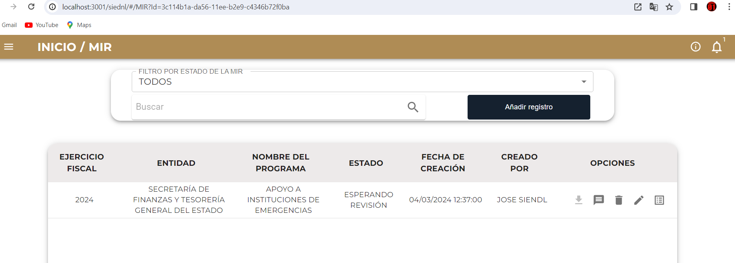

Al igual que con el capturador presionaras Guardar borrador y Enviar pero adicionalmente probaras el botón de solicitar modificación

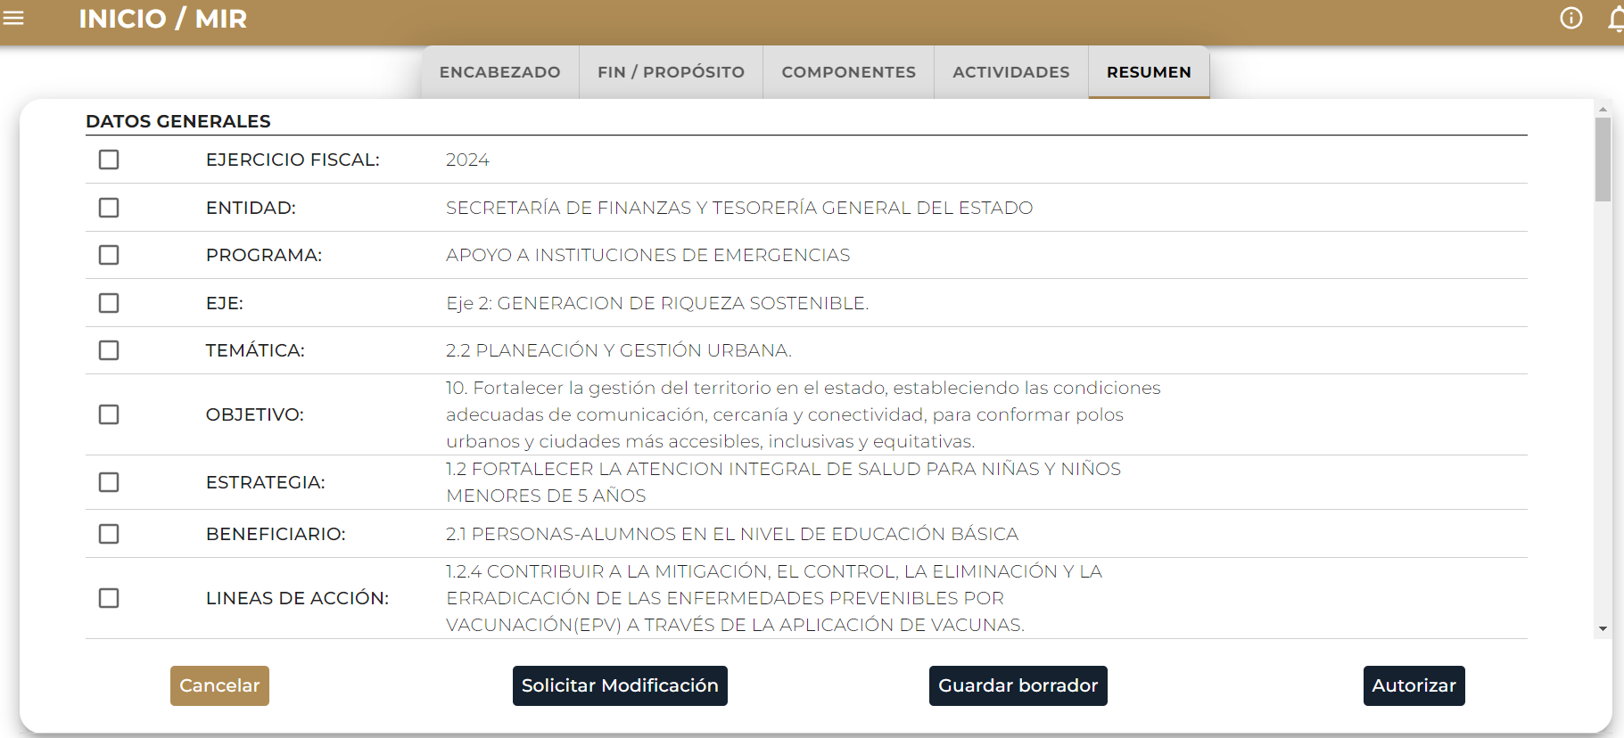

Guardar Borrador

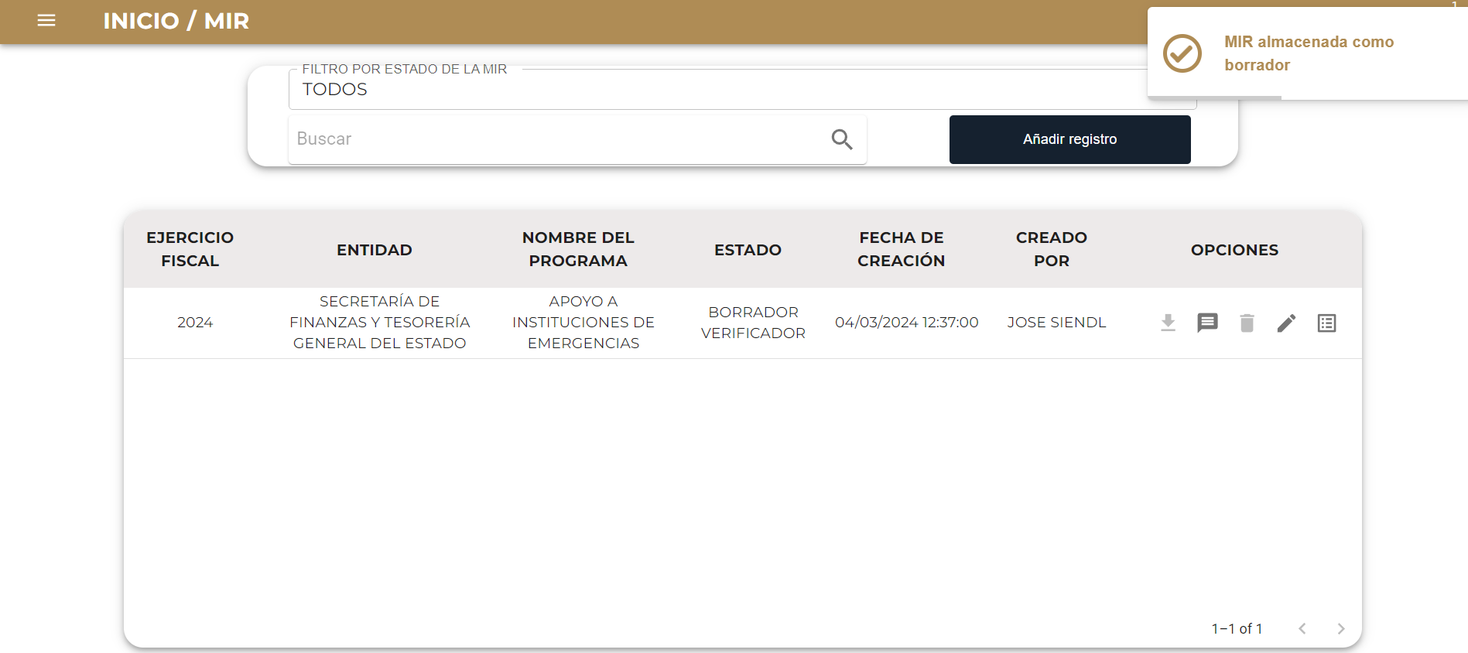

Solicitar Modificación

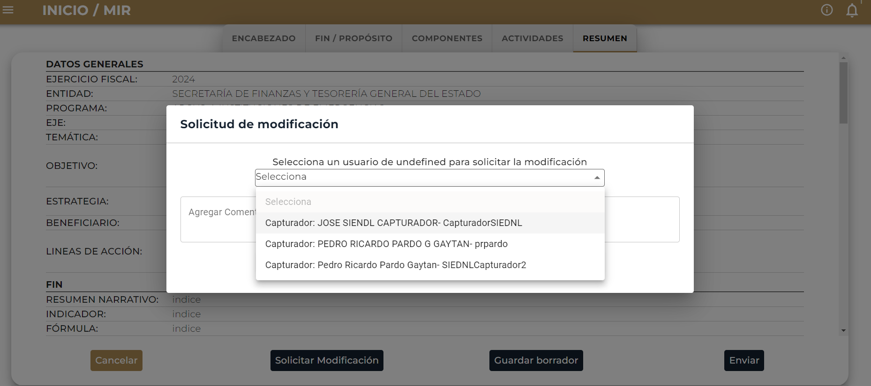

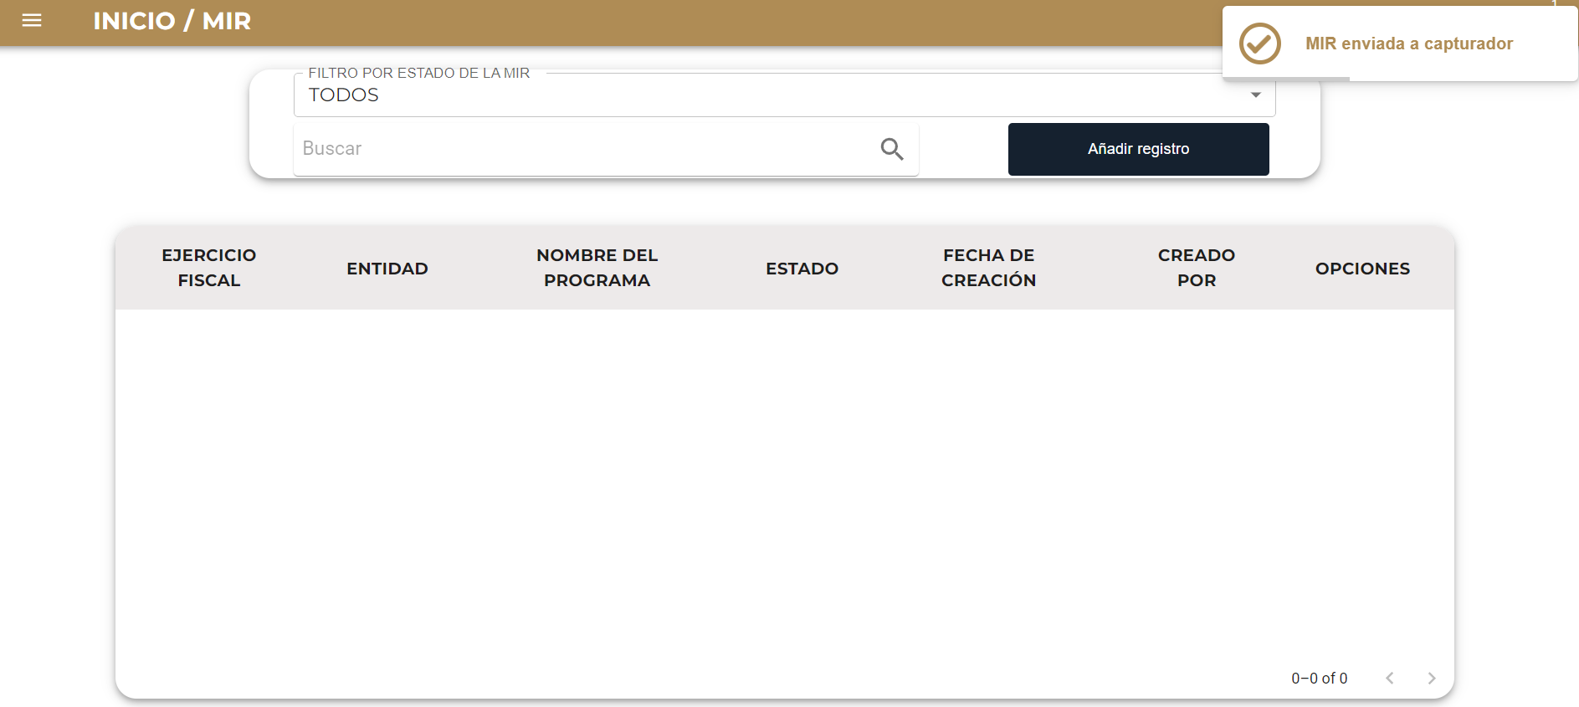

Verificar si el usuario Capturador recibió la notificación

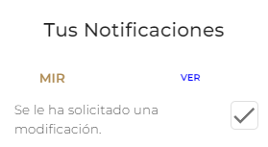

Comprobar si te lleve a la MIR

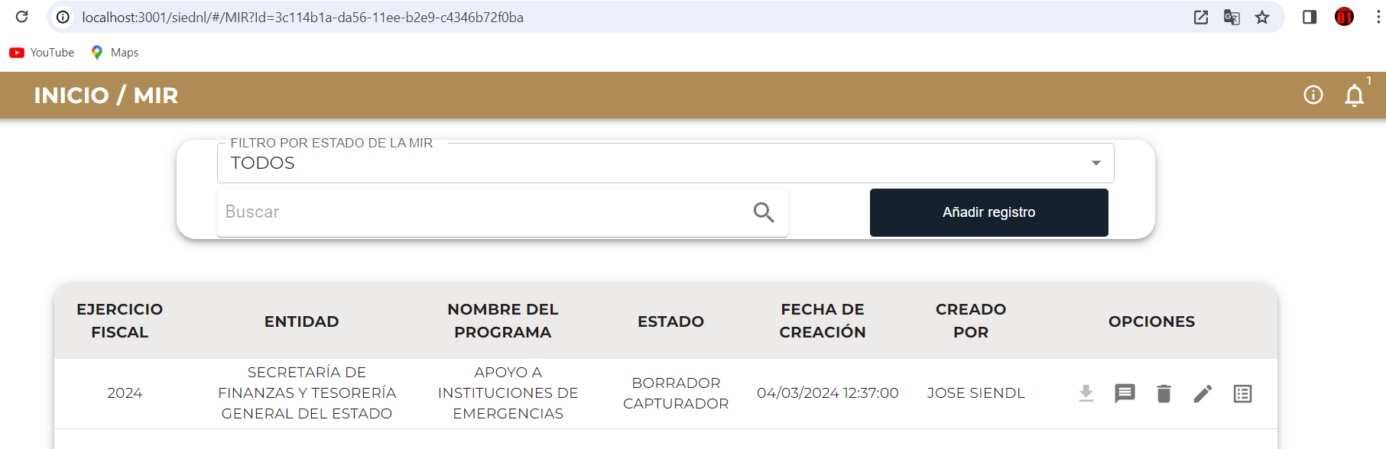

Enviar MIR

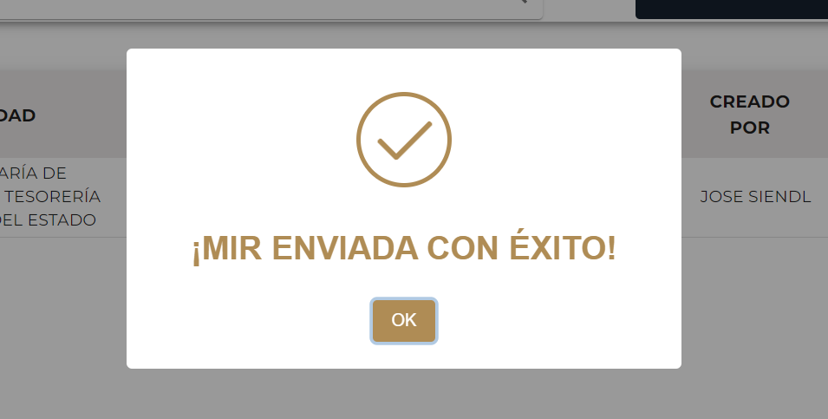

Administrador

Una vez echo los pasos anteriores revisas que te haya llegado una notificación



Al dar click en ver te llevara a la MIR correspondiente, además te mostrara el id en la barra web

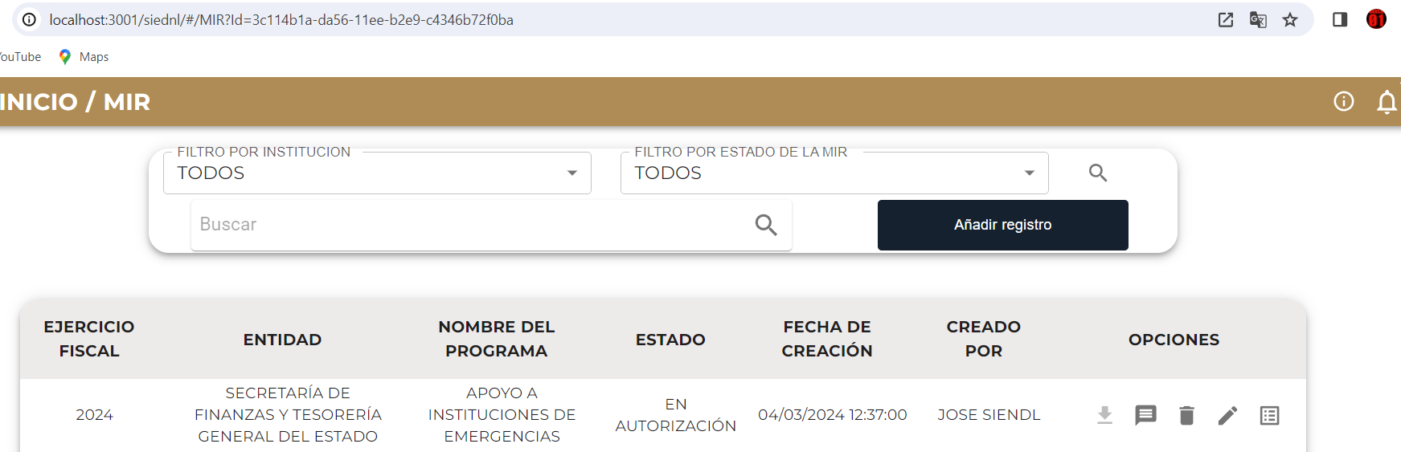



Al igual que con el verificador presionaras Guardar borrador, Enviar y solicitar modificación

Guardar Borrador

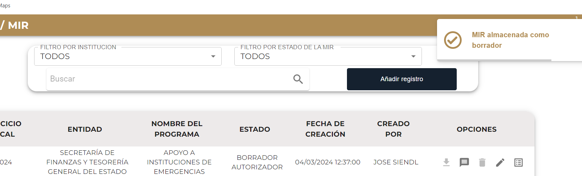

Solicitar modificación en este caso puede ser a ambos tipos de usuarios(Verificador y Capturador)

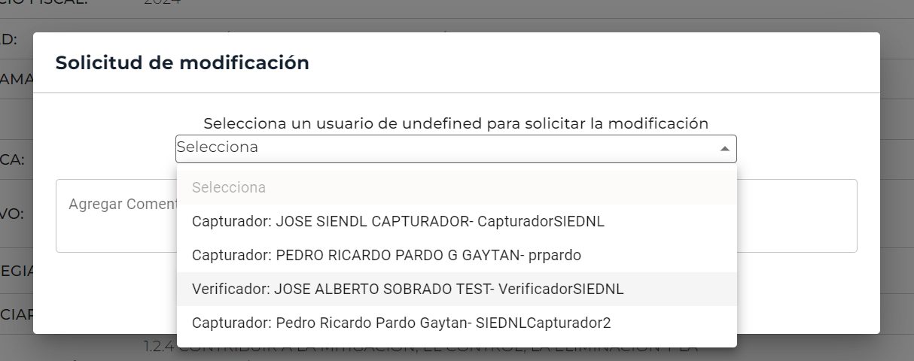

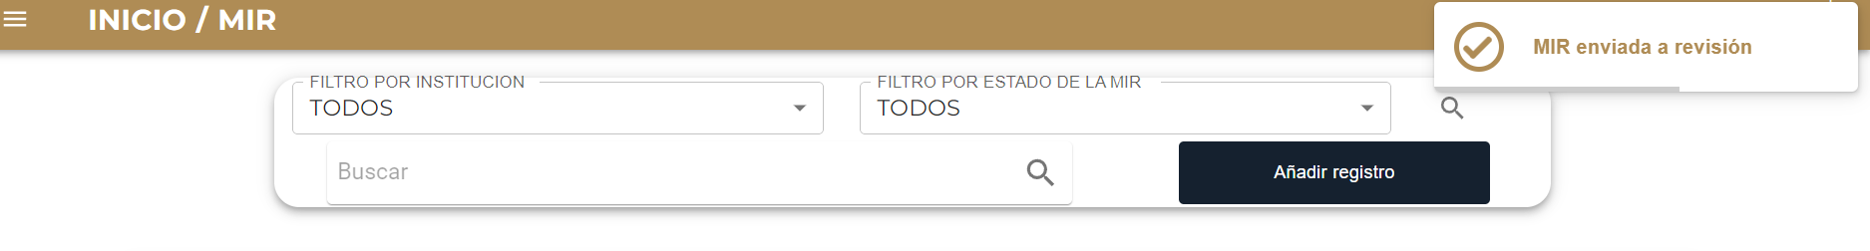

Verificar si el usuario Verificador recibió la notificación



Comprobar si te lleve a la MIR

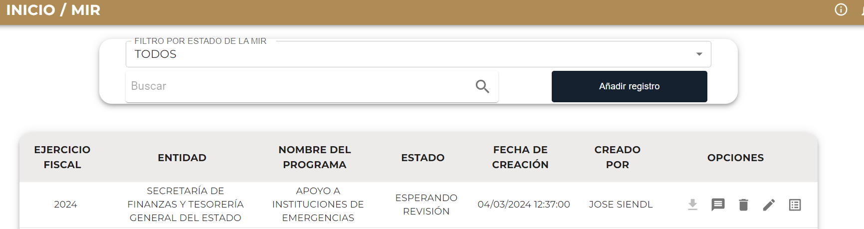

Por ultimo Enviar y verificar si se crearon las notificaciones para MA y MIR

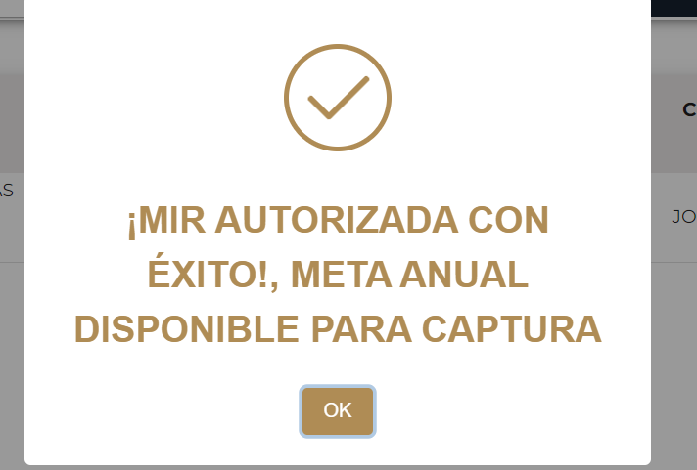

Usuario Capturador y Verificador

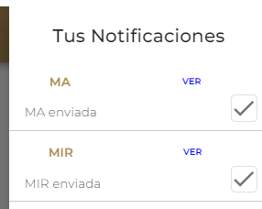

**Importante**

Al clickear la palomita se elimina la notificación entonces al momento de revisar los documentos, elimina las notificaciones para cuando se creen nuevas al autorizar un documento y regreses a revisar que se crearon las notificaciones podrás ver si se crearon las notificaciones correspondientes al documento.